Opakování – Nekyslíkaté deriváty (pracovní list)
- Uveďte vždy název a vzorec
- sloučenina s narkotickými účinky, jako anestetikum se dnes nepoužívá kvůli tvorbě fosgenu a toxických účinků na játra …………………………………………………………………….
- mezi mrtvolné jedy patří ………………………………………………………………………..……….….
- skupina s velmi odporným zápachem se nazývá…………………………………………………
- žlutá krystalická látka používaná jako nejvýznamnější výbušnina (slouží k vyjadřování síly výbušnin)……………………………………..………………………………………….
- jiná žlutá krystalická látka, patří mezi halogenderiváty a má antiseptické účinky ………………………………………………………..………………………………………………………………
- fluorderivát, jehož polymerací se získává tepelně odolný polymer…………..
……………………………………………………………………………………………………………………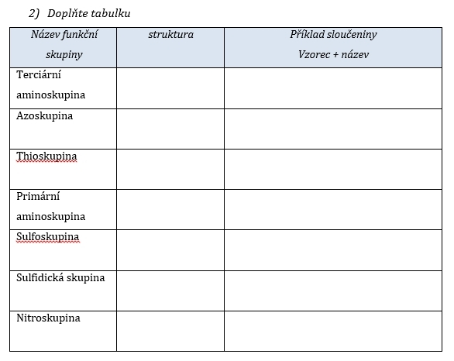
- Vyberte z následujících sloučenin vhodnou látku pro diazotaci a reakci znázorněte rovnicí včetně podmínek.
- Vzniklou sůl nechte kopulovat s další vhodnou látkou (vybrat z dole uvedených) – uveďte rovnicí. V jaké oblasti pH bude reakce probíhat, jak se nazývají obecně produkty.

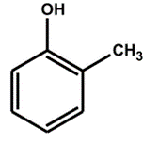
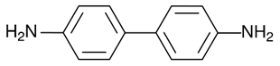
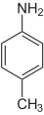
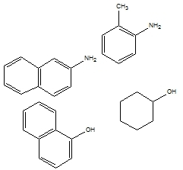
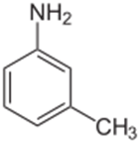
- Doplňte reakce a nazvěte typ reakce: 